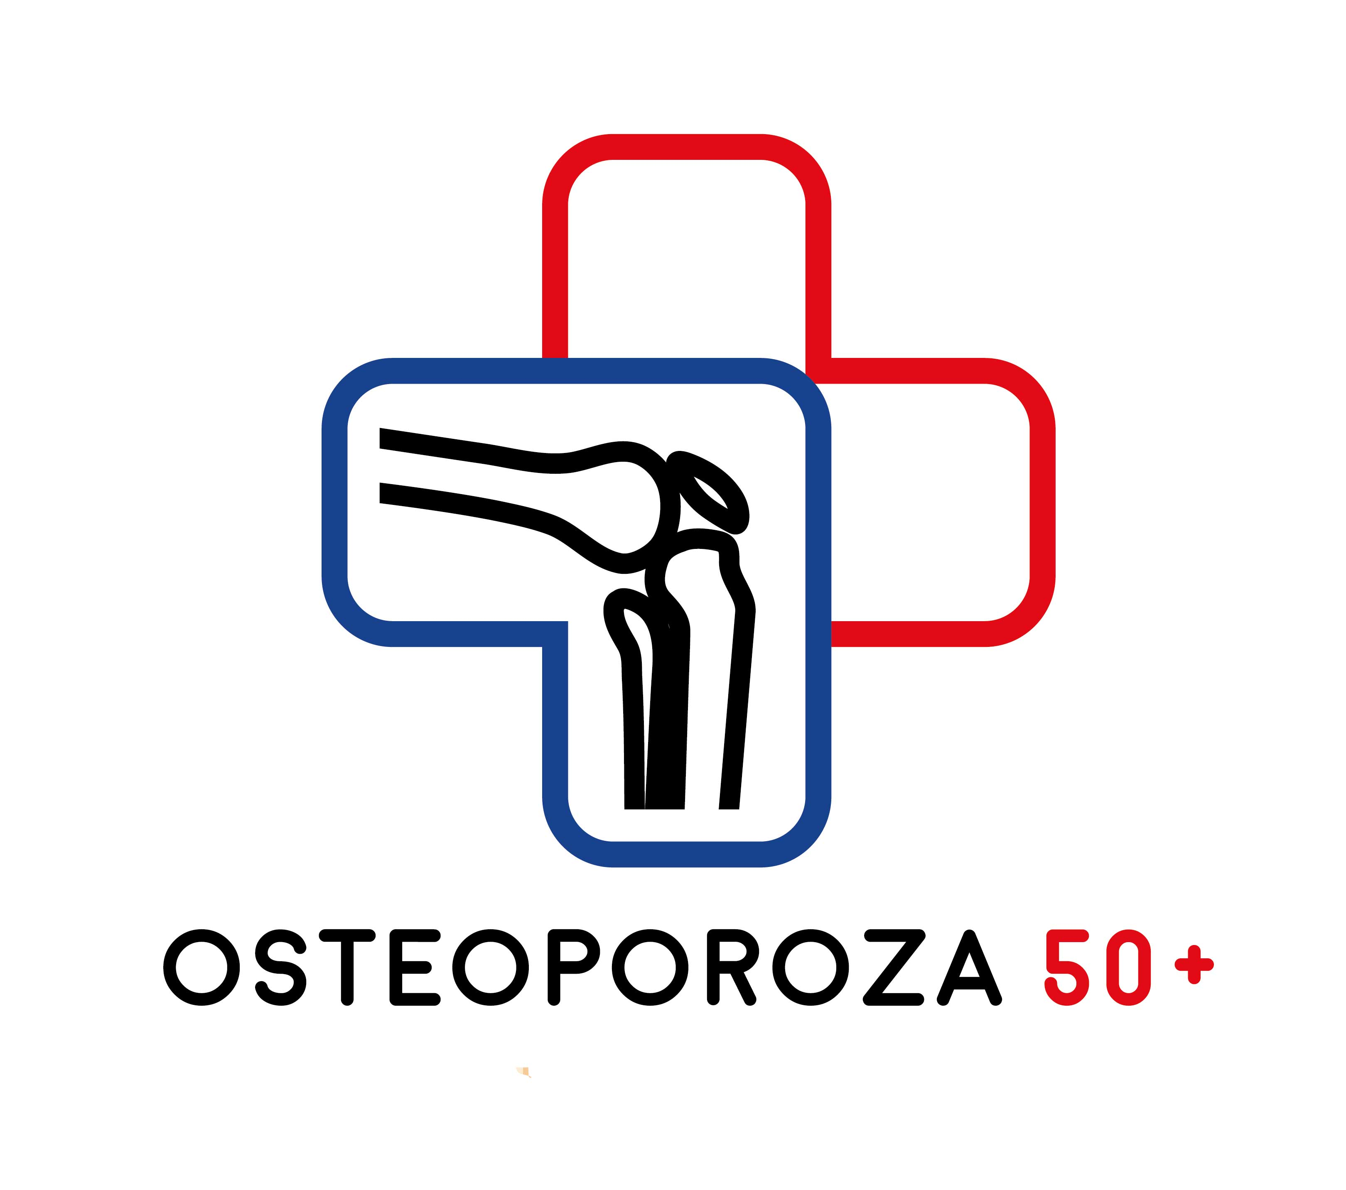

Załącznik do zarządzenia Nr 873/2023/P

Prezydenta Miasta Poznania

z dnia 27.11.2023 r.

Zestawienie ofert

złożonych w konkursie na wybór realizatora programu polityki zdrowotnej pod nazwą: **„Profilaktyka i wczesne wykrywanie osteoporozy wśród kobiet w wieku 50+, zamieszkałych w Poznaniu, na lata 2024-2027”**

|  |  |  |  |
| --- | --- | --- | --- |
| Lp. | Nazwa i adres oferenta | Cena oferty brutto w zł | Liczba uzyskanych punktów |
| 1. | **Moja Diagnoza Polska Sp. z o.o.**  ul. Dąbrowskiego 77A, 60-529 Poznań | 891 680,00 | 84,83 |
| 2. | **Hospital Investment Group Diagnostyka Sp. z o. o.**  ul. Strzelecka 25/4, 61-846 Poznań | **1 155 200,00** | **85,21** |